附件7：乡村建设规划许可证（范例）

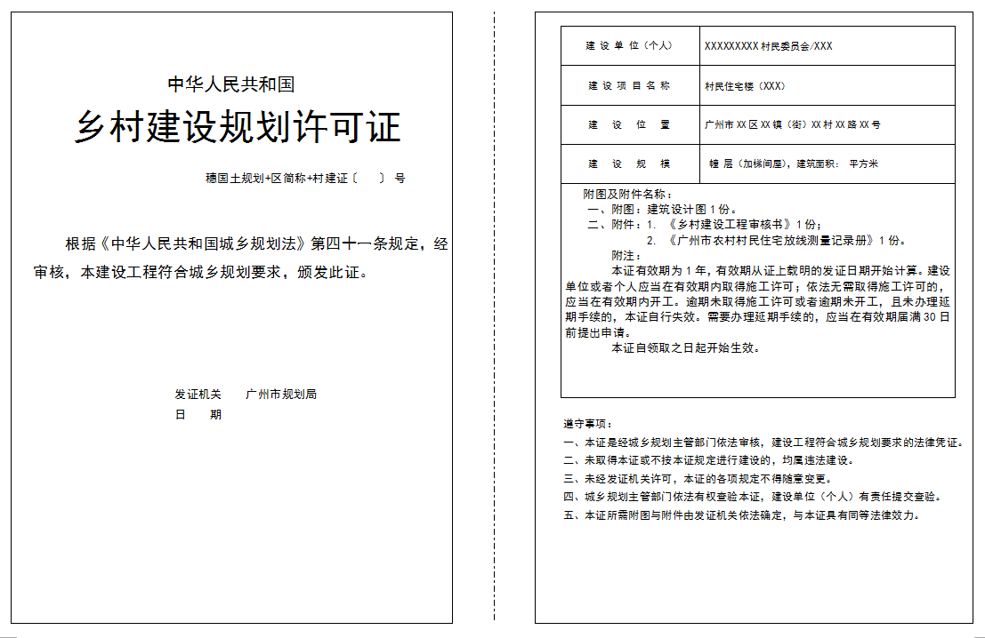

**如本证为建设单位或者个人提交虚假材料所取得，则本证自行失效，并应当根据《中华人民共和国行政许可法》相关规定处理。**

**广州市规划和自然资源局**